益阳市第一中学2013年“珍珠班”招生考试
数学试题
时量：90分钟 总分：150分

一、选择题（本题共8个小题，每小题有且只有一个正确答案，请将正确答案的选项代号涂在答题卡相应的位置上，每小题5分，满分40分）
1、使代数式$\frac{\sqrt{x}}{2x−1}$有意义的$x$的取值范围是（ ）
A．$x≥0$ B．$x≠\frac{1}{2}$ C．$x≥0$且$x≠\frac{1}{2}$ D．一切实数
2、在同一平面直角坐标系内，将函数$y=2x^{2}−4x+1$的图象沿$x$轴方向向右平移1个单位长度后再沿$y$轴向下平移2个单位长度，得到图象的顶点坐标是（ ）
A．（$−1$，1） B．（$2$，$−3$） C．（$−2$，$−3$） D．（1，$−1$）
3、已知等腰中，于点D,且AD=BC,则底角的度数为（ ）
A. 30° B. 45° C. 30°或60° D. 45°或75°

4、如图，平面直角坐标系中，⊙O半径长为1，点P(a,0) ，⊙P的半径长为3，把⊙P向左平移，当⊙P与⊙O相切时，a的值为（ ）

A．4 B．2 C．±2，±4 D．2，4
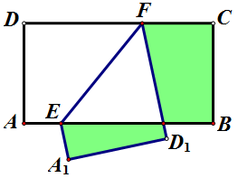
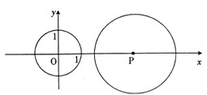

第4题图 第5题图

5、如图，在矩形ABCD中，AB=8，BC=6，点E、F分别在AB、CD 上，将矩形ABCD沿EF折叠，使点A、D分别落在矩形ABCD外部的点A₁、D₁处，则阴影部分图形的周长为（ ）
A．28 B．24 C．20 D．14

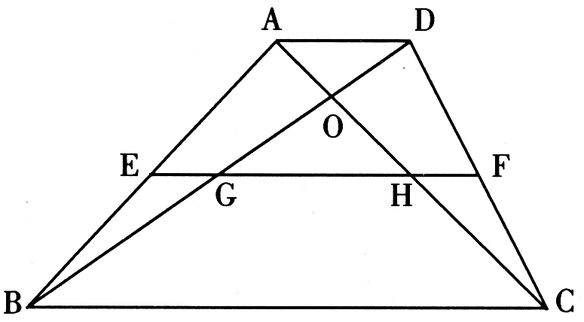
6、如图，在梯形ABCD中，AD∥BC，E、F分别是AB、CD的中点，则下列结论：①EF∥AD； ②S_{△ABO}=S_{△DCO}；③△OGH是等腰三角形；④BG=DG；⑤EG=HF.其中正确的个数是（ ）

A．1个 B．2个 C．3个 D．4个

7、如图，正三角形ABC的边长为3cm，动点P从点A出发，以每秒1 cm的速度，沿A→B→C的方向运动，到达点C时停止．设运动时间为x（秒），y=PC ²，则y关于x的函数的图象大致为（ ）
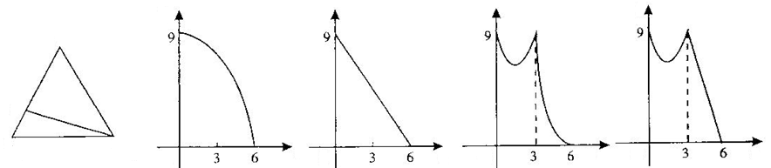
A
B
C
P
O
x
y
O
x
y
O
x
y
O
x
y
A． B． C． D．
8、二次函数（）的图象的顶点在第一象限，且过点（，）.设，则值的变化范围是（ ）
A．0＜t＜2 B． C．1＜t＜2 D．0＜t＜1

二、填空题（本小题共8个小题，请将答案写在答题卡相应的位置上，每小题5分，满分40分）
9、已知一个圆的内接正六边形的边长为5㎝，则它的半径为_________。
10、有下列计算：①$(m^{2})^{3}=m^{6}$，②$\sqrt{\text{27}}×\sqrt{\text{50}}÷\sqrt{6}=\text{15}$，③$m^{6}÷m^{2}=m^{3}$，④$\sqrt{4a^{2}−4a+1}=2a−1$，⑤$2\sqrt{\text{12}}−2\sqrt{3}+3\sqrt{\text{48}}=\text{14}\sqrt{3}$，
其中正确的运算有 ．
11、若关于$x$、$y$的二元一次方程组$\begin{aligned}\left\{2x+y=3k−1 | \right.\end{aligned}$的解满足$x+y$﹥-1，则$k$的取值范围是 。
12、已知是△ABC的三边长，且满足关系式$\sqrt{a−c}+\left|b^{2}−a^{2}−c^{2}\right|=0$，则△ABC的形状为___________。
13、有三张正面分别标有数字3，4，5的不透明卡片，它们除数字不同外其余完全相同。现将它们背面朝上，洗匀后从中任取一张，记下数字后将卡片背面朝上放回，又洗匀后再抽取一张，则两次抽得卡片上的数字的差的绝对值大于1的概率是__________。
14、如图,Rt△ABC的边BC位于直线l上，AC=，，，若Rt△ABC由现在的位置向右无滑动翻转，当点A第3次落在直线l上时，点A所经过的路线的长为________(结果用含的式子表示)
A
B
C
l
…………
15题图
15、如图，已知点A在反比例函数$y=\frac{6}{x}$的图象上，点B在反比例函数$y=\frac{k}{x}(k≠0)$的图象上，AB∥x轴，分别过点A、B作x轴作垂线，垂足分别为C、D，若$\text{OC}=\frac{1}{2}\text{CD}$，则k的值为___________________。
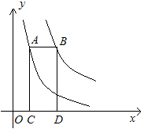

第15题图 第16题图
16、如图，正方形ABCD中，AB=4，E是BC的中点，点P是对角线AC上一动点，则PE+PB的最小值为__________

三、解答题（本大题共7个小题，解答应写出文字说明、证明过程或演算步骤，请将解答过程写在答题卡相应的位置上，满分70分）
17、（本题满分8分）先化简，再求值：$\left(x+1−\frac{3}{x−1}\right)÷\frac{x^{2}−4x+4}{x−1}$，其中$x$满足方程：$x^{2}+2x−8=0$。

18、（本题满分8分）
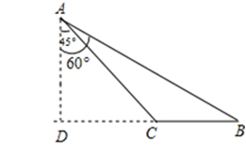
如图，2013年5月7日，中国渔民在中国南海黄岩岛附近捕鱼作业，中国海监船在A地侦察发现，在南偏东60°方向的B地，有一艘某国军舰正以每小时13海里的速度向正西方向的C地行驶，企图抓捕正在C地捕鱼的中国渔民。此时，C地位于中国海监船的南偏东45°方向的10海里处，中国海监船以每小时30海里的速度赶往C地救援我国渔民，能不能及时赶到？（）

19、（本题满分8分）
已知：如图，AB是⊙O的直径，D是弧$\text{AC}$的中点，弦AC与BD相交于点E，AD=,DE=2.
(1)求直径AB的长
(2)在图2中，连接DO，DC，BC. 求证：四边形BCDO是菱形
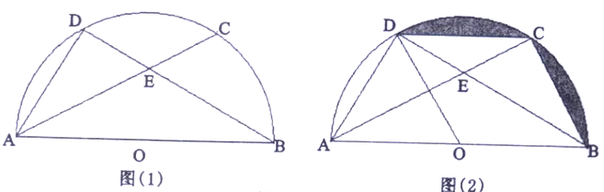
(3)求图2中阴影部分的面积。

20、（本题满分10分）益阳市为创建省卫生城市，有关部门决定利用现有的4200盆甲种花卉和3090盆乙种花卉，搭配A、B两种园艺造型共60个，摆放于入城大道两侧，搭配如下：
 | 甲 | 乙
A | 70 | 40
B | 40 | 70
花
卉
造
型

综合上述信息，解答下列问题：
(1)符合题意的搭配方案有哪几种’
(2)如果搭配一个A种造型的成本为1000元，搭配一个B种造型的成本为1500元．试说明选用哪种方案成本最低？最低成本为多少元？

21、（本题满分10分）为了决定谁将获得仅有的一张科普报告入场券，甲和乙设计了如下的一个游戏：
口袋中有编号分别为1、2、3的红球三个和编号为4的白球一个，四个球除了颜色或编号不同外，没有任何别的区别，摸球之前将小球搅匀，摸球的人都蒙上眼睛．先甲摸两次，每次摸出一个球；把甲摸出的两个球放回口袋后，乙再摸，乙只摸一个球．如果甲摸出的两个球都是红色，甲得1分，否则，甲得0分；如果乙摸出的球是白色，乙得1分，否则，乙得0分 ；得分高的获得入场券，如果得分相同，游戏重来．
（1）运用列表或画树状图求甲得1分的概率；
（2）这个游戏是否公平？请说明理由．

22、（本题满分12分）
（1）如图1，正方形AEGH的顶点E、H在正方形ABCD的边上，直接写出HD∶GC∶EB的结果（不必写计算过程）；
（2）将图1中的正方形AEGH绕点A旋转一定角度，如图（2），求HD∶GC∶EB；
（3）把图2中的正方形都换成矩形，如图3，且已知ＤA∶AB＝HA∶AE＝:，此时HD∶GC∶EB的值与（2）小题的结果相比有变化吗？如果有变化，直接写出变化后的结果（不必写计算过程）．
图1
图3
图2

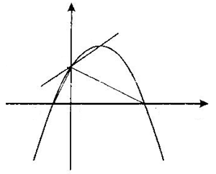
23、（本题满分14分）如图，已知点A(－1，0)，B（4，0)，点C在y轴的正半轴上，且∠ACB=90°．抛物线y=ax²+bx+c经过A、B、C三点，其顶点为M．
A
B
C
M
O
y
x
(1)求抛物线y=ax²+bx+c的解析式；
(2)试判断直线CM与以AB为直径的圆的位置关系，并加以证明；
(3)在抛物线上是否存在点N，使得S_{△BCN}=4?如果存在，那么这样的点有几个？如果不存在，请说明理由．

2013益阳市一中珍珠班考试数学参考答案及评分标准
一、选择题（每小题5分，满分40分）
题 号 | 1 | 2 | 3 | 4 | 5 | 6 | 7 | 8
答 案 | C | B | D | C | A | D | C | A

二、填空题（每小题5分，满分40分）
9、5cm； 10、①②⑤ 11、k＞0； 12、等腰直角三角形； 13、$\frac{2}{9}$；
14、（4+ ）π； 15、18 ； 16、
三、解答题
17 、 解： $\left(x+1−\frac{3}{x−1}\right)÷\frac{x^{2}−4x+4}{x−1}$
=
=
= ………………4分
由$x^{2}+2x−8=0$可解得：（不合题意，舍去），$x_{2}=−4$
………………6分
∴$x=−4$．
∴=$\frac{1}{3}$ ………………8分

18、解：过点A作AD⊥BC的延长线于点D，
∵∠CAD=45°，AC=10海里，
∴△ACD是等腰直角三角形，
∴AD=CD= = =（海里）， ………………2分
在Rt△ABD中，
∵∠DAB=60°，
∴BD=AD•tan60°= × =（海里） ， ………………4分
∴BC=BD-CD=（-）海里，
∵中国海监船以每小时30海里的速度航行，某国军舰正以每小时13海里的速度航行，
∴海监船到达C点所用的时间t= =0.3（小时）；
某国军舰到达C点用时i= =0.4（小时），………………6分
∵0.3＜0.4，
∴中国海监船能及时赶到． ………………8分

19、解：（1）∵D是弧$\text{AC}$的中点
∴∠DAC=∠B
∵∠ADE=∠BDA
∴△ADE∽△BDA
∴$\frac{\text{AD}}{\text{BD}}=\frac{\text{DE}}{\text{AD}}$
∴$\text{BD}=\frac{{\text{AD}}^{2}}{\text{DE}}=\frac{{\left(2\sqrt{3}\right)}^{2}}{2}=6$ ………………1分
∵AB是⊙O的直径
∴∠ADB=90°
在Rt△ABD中，由勾股定理，得
$\text{AB}=\sqrt{{\text{BD}}^{2}+{\text{AD}}^{2}}=\sqrt{\text{36}+\text{12}}=4\sqrt{3}$ ………………3分
(2) 在Rt△ABD中, AB=2 AD
∴∠ABD=30°, ∠DAB=60°
∴∠ABD=∠DAC=∠CAB=30°
∴CD=BC ………………4分
∵在Rt△ABC中, ∠CAB=30°
∴AB=2 BC
∴OB=OD=BC=CD
∴四边形BCDO是菱形 ………………6分
(3) 菱形BCDO的面积：$S=6\sqrt{3}$
扇形BCD的面积: $S^{'}=4π$
∴$S_{\text{阴影}}=S^{'}\text{-S}=6\sqrt{3}$ ………………8分
20、解：(1)设搭配A种造型x个，则搭配B种造型(60－x)个．
由题意，得： ………………4分
解之得37≤x≤40， ………………5分
∵x为整数，∴x=37，38，39，40， ………………6分
∴符合题意的搭配方案有4种：①A种造型37个，B种造型23个；②A种造型38个，B种造型22个；③A种造型39个，B种造型21个；④A种造型40个，B种造型20个．
(2)设总成本为w元，则w=1000x+1500(60－x)=－500 x +90000 ， ………………8分
∵w随x的增大而减小，
∴当x =40时，w_{最小}=70000元，
即选用A种造型40个，B种造型20个时，成本最低为70000元． ………………10分

21、解（1）列表或树状图如下：
 | 1 | 2 | 3 | 4
1 |  | 1分 | 1分 | 0分
2 | 1分 |  | 1分 | 0分
3 | 1分 | 1分 |  | 0分
4 | 0分 | 0分 | 0分
第
2
次
得
分
第
1
次

………………6分

P(甲得1分)=
（2）不公平．
∵P(乙得1分)=
∴P(甲得1分)≠P(乙得1分)，∴不公平． ………………10分
22、（1）HD:GC:EB＝１: :1 ………………2分
（2）连结AG、AC，∵△ADC和△AHG都是等腰直角三角形，∴AD:AC＝AH:AG＝１:
∠DAC=∠HAG=45°，∴∠DAH=∠CAG
∴△DAH∽△CAG ,∴HD:GC＝AD:AC＝１: ………………4分

∵∠DAB=∠HAE=90°，∴∠DAH=∠BAE，又∵AD＝AB，AH＝AE，∴△DAH≌△BAE，∴HD=EB
∴HD:GC:EB＝１: :1 ………………6分
（3）有变化，HD:GC:EB＝ ………………8分
………………12分
23、解：(1)∵∠CAO+∠ACO= 90°，∠ACO+∠BCO= 90°，
∴∠CAO=∠BCO，
∵∠AOC=∠COB= 90°，
∴△AOC∽△COB，
∴，
∴OC²=OA·OB=4，
∵OC＞0 ，∴OC=2，
∵点C在y轴的非负半轴上，∴C(0，2) ，
由题意可设抛物线的解析式为y=a( x+1)（x－4），
∴2=a(0+1)(0－4) ，∴a=－$\frac{1}{2}$，
∴y=－$\frac{1}{2}$(x+1)（x－4）=－$\frac{1}{2}$x²+x+2． ………………4分

(2)直线CM与以AB为直径的圆相切．
理由：设AB中点为E，则E（，0），当x=时，y=－$\frac{1}{2}$×（）²+×+2=，
∴M（，），∴EM=，EM²=，
CE²=（0－）²+（2－0）²=，
CM²=（0－）²+（2－）²=，
∴EM²=CE² +CM²，∴CE⊥CM，
∴以AB为直径的圆与直线CM相切． ………………8分

(3)存在点N，使得S_{△BCN} =4，且这样的点有3个．
①当N在直线BC左下方时，S_{△BCN}可以为任意正数，所以存在两个点，使S_{△BCN}=4； ………………10分
②当N在直线BC右上方时，过点N作平行于y轴的直线交BC于点Q，直线BC的解析式为y=－$\frac{1}{2}$x+2
设点N的坐标为（t，－$\frac{1}{2}$t²+t+2），则点Q的坐标为（t，－$\frac{1}{2}$t+2），
∴NQ=－$\frac{1}{2}$t²+t+2－（－$\frac{1}{2}$t+2）=－$\frac{1}{2}$t²+2t，
∴S_{△BCN}=S_{△NQC}+S_{△NBQ}=$\frac{1}{2}$NQ·OB=$\frac{1}{2}$（－$\frac{1}{2}$t²+2t）×4=－t²+4t=－（t－2）²+4，
∴当t=2时，△BCN的面积最大为4 ，
∴存在一个点N，使得S_{△BCN}=4，
综上，在抛物线上共存在三个点N，使得S_{△BCN}=4． ………………14分

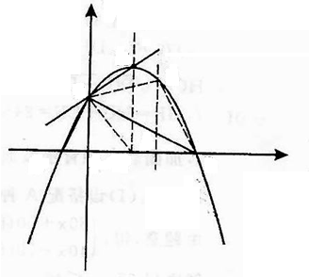
A
B
N
M
C
O
E
Q

